Для всех, кто умеет читать

№ 2

Школьные вести

Октябрь 2013 г.
• газета – наши мысли, дела и руки •

Бодро и уверенно школьный день мы начали.
Много интересного ждёт нас впереди:
Новые открытия, новые задачи,
Снова перемены, школьные звонки.

"Осенняя пора - очей очарованье..."

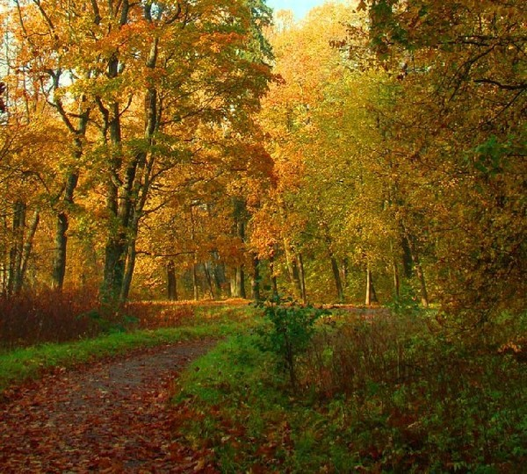
Немало песен посвящено такой замечательной поре, как осень. И недаром. Именно осенью природа преображается значительным образом. Деревья, кусты, трава – все меняет свое зеленое одеяние, переодеваясь в пестрые наряды. Тут и там горят различными цветами радуги листочки на деревьях – красный, желтый, оранжевый – все так и искрится в глазах. Солнечные лучи, прорезаясь через ветви деревьев, отражаются на разноцветных листьях и слепят глаза. Солнце еще дарит тепло, а в воздухе уже присутствует запах свежести и новизны.
Осенью природа готовится к зимнему преображению. Бег времени постепенно замедляется. В позднюю осень, когда начинается пора проливных дождей, приходит чувство тоски. Становится жаль прошедшее солнечное лето, время отдыха и веселья. Птицы, сбиваясь в стаи, улетают в поисках тепла. Но приходит и новое чувство радости. Бегать по лужам, собирать листья всевозможных расцветок в букеты, все это может быть очень увлекательным.
Дни становятся все меньше, уступая время ночной тишине. Осенью не хочется особенно суетиться, мчаться куда-то. Осенняя пора дарит нам возможность проводить время с друзьями, бывать наедине с собой и своими мыслями. Каждое время года красиво по-своему, но именно осень заставляет нас задуматься о том, что все в мире бренно и когда-либо заканчивается. Не стоит жалеть об этом, ведь на смену печали и тоски всегда приходит новое чувство радости и счастья, нужно только немного подождать.
Журавлёва А. 11 класс

122
Всероссийской акции "Зарядка с чемпионом"

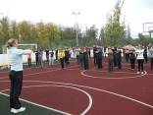
1 октября 2013 года в рамках Всероссийской акции "Зарядка с чемпионом" в школе зарядку провела мастер спорта по велосипедному спорту, двукратный победитель Всесоюзной универсиады, многократный призер Всероссийских соревнований Хаустова Светлана Владимировна.
Гузенко Влад 11 класс


«Международный день пожилых людей» отмечается ежегодно во всем мире 1 октября.
У нас в селе уже стало традицией устраивать в этот день вечера отдыха для пожилых людей.
Учащиеся Подколодновскай школы, вмести с учителем музыки, Хижниченко Е. В. подготовили праздничный концерт к этому празднику.
День пожилого человека – это добрый и светлый праздник, в который мы окружаем особым вниманием наших родителей, бабушек и дедушек. Этот праздник очень важен и нужен в наше время.
Солодилина М. 8 класс

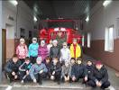

9 октября в 5 классе прошел необычный классный час. Мы побывали
в пожарной части ПЧ-72 ГПС села Подколодновка. Там нас радушно встретил командир 1- го отделения Гончаров Николай Яковлевич и провел для нас экскурсию.
Мы увидели средство оповещения населения - специальную кнопку, которая будет подавать сигнал в случае ЧС, предупреждать людей об опасности. Потом нам показали современную пожарную машину, познакомили с ее устройством.
Хочется поблагодарить пожарную часть нашего села и Гончарова Н.Я. за такую интересную экскурсию.
Данцева С. 5 класс

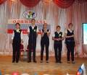

11 октября в районе проходила Олимпиада по основам избирательного законодательства. Наша школа приняла активное участие. По результатам жеребьевки мы выступали первыми. Это почетно, так как мы задавали тон всем выступлениям. Наша сказка о том, "как Иван искал путь в большую власть" произвела на зал хорошее впечатление, а реп вызвал бурю оваций.

Павлова А. 11 класс
222



Мой любимый учитель физкультуры.
Почетен и сложен учительский труд,
Призвание, сердце в дорогу зовут.
Но знаний богатство Вы дарите вновь,
А с ними - надежду, добро и любовь!

Спорт и физкультура – очень важные вещи в нашей жизни. Чтобы быть спортивным и подтянутым, нужно тренироваться каждый день. Привить человеку любовь к спорту непросто.
Я хочу рассказать о своём любимом учителе физкультуры – Бондаревой Ольге Анатольевне.
Мой любимый урок – физкультура. Там некогда скучать. Мы участвуем в эстафетах, бегаем и прыгаем, играем в волейбол и баскетбол, занимаемся на спортивных снарядах в тренажёрном зале. На уроке у Ольги Анатольевны без дела никогда никто не сидит. Несмотря на то, что она требовательный человек, всегда сумеет понять и дать нужный совет. Ольга Анатольевна является блестящим организатором спортивных праздников.
И как бы она не устала после изматывающего дня, вечером Ольга Анатольевна проводит волейбольную тренировку. Она прекрасный тренер. Посещать ее тренировки – одно удовольствие.
Словом, наш учитель физкультуры всю себя отдает работе, ученикам. И получает от этого удовлетворение, ощущение счастья. Я считаю, что учитель физкультуры в прямом смысле “сильная” профессия. Здесь как на войне: каждый день идет священный бой за здоровье будущего поколения России.
Павленко Е. 11 класс

Поздравление
Дорогие наши педагоги!
В этот праздник - День учителей -
Позабудьте все свои тревоги,
И на мир смотрите веселей.
Вы для нас всегда источник света,
И ребята все, как сговорясь,
Вам несут красивые букеты.
И для них сиянье Ваших глаз -
Лучшая награда за старанье,
Лучше, чем любая из похвал.
И у них одно желанье:
Только бы доставить радость Вам.
Ради Вашей искренней улыбки
И студент, и каждый ученик
Вмиг исправит все свои ошибки
И в дальнейшем их не повторит.
Вы для всех несете факел знаний,
Тот, что не погаснет никогда.
Пусть же Ваши сбудутся желанья,
Пусть Ваш дом не навестит беда!
Учащиеся Подколодновской школы
Всех родившихся в октябре поздравляем
С Днём рождения!

322

Газета выходит один раз в месяц. Выпуск подготовили: Редакционная коллегия – Моклякова Е., Бондарева О Главный редактор – Ткачёва Л. И. Художник-оформитель – Ткачёва Л. И.

